Антинаркотическая профилактическая работа, проводимая в
МОБУ СОШ с. имени Восьмое Марта МР Ермекеевский район РБ.

«Дети – это наша старость. Правильное воспитание – это наша счастливая старость, плохое воспитание – это будущее горе, это наши слезы, это наша вина перед другими людьми, перед всей страной».
Макаренко

Мы рождены, “чтоб сказку сделать былью”
Нам, на Планете, всё для этого дано.
Должны творить, дерзать,
И мы должны быть сильными,
Не падать вниз, не оседать на “дно”.
Есть в жизни много разного соблазна.
Наркотик – вот тот самый страшный грех.
Ты должен прокричать, что это грязно,
Да так, чтобы твой крик дошёл до всех.
А если кто-то, крик твой не услышит,
То не поможет никакой запрет.
Пусть закричит Вселенная как может:
“Война наркотикам, и на Земле им места нет!”
Наркоман – источник цепной реакции, и, как утверждают специалисты, вокруг каждого устойчивого наркомана крутятся пять – шесть подростков, мы получаем в недалеком будущем результат, анализировать который будет некому. Наркомания поражает молодых, но в своем росте распространяется в направлении еще более маленьких детей.
Организация профилактической антинаркотической работы с несовершеннолетними в муниципальном общеобразовательном бюджетном учреждении средняя общеобразовательная школа с. имени Восьмое Марта, как важная часть общей воспитательной работы, в современных условиях массированного воздействия на учащихся средств массовой коммуникации, является одной из приоритетных задач образовательного учреждения. Одной из самых актуальных и социально значимых задач , стоящих перед нами сегодня, безусловно, является поиск путей снижения роста преступности среди несовершеннолетних и повышение эффективности их профилактики.
В рамках реализации задачи в школе проводится следующая комплексная работа:
- Взаимодействие с родительским комитетом. Работа по профилактике безнадзорности и правонарушений несовершеннолетних.
- Обеспечение занятости учащихся (в том числе трудоустройство в конце учебного года на весь период летних каникул).
- Систематическая профилактика употребления несовершеннолетними наркотических и психотропных средств, алкоголя, курения табака.
- Профилактическая работа с несовершеннолетними, состоящими в внутри школьном учете.
- Выявление семьи, находящейся в социально-опасном положении.
- Информационно-просветительская деятельность среди обучающихся.
Процесс наркотизации подростков и молодежи носит широкий характер и представляет серьезную угрозу для будущего нашей страны. В школе ведется большая работа по антинаркотической пропаганде и пропаганде здорового образа жизни. Для организации данной работы ежегодно составляется план профилактической работы на учебный год. Антинаркотическое воспитание включает в себя создание и реализацию основных условий, обеспечивающих:
- процесс формирования специфических новообразований в индивидуальном сознанийй подростков, создающих реальные предпосылки для развития у них психологического иммунитета к негативным влияниям социальной среды;
- противодействие распространению социальных отклонений в подростковой среде.
Основная цель антинаркотического воспитания одновременно отвечает общей цели гражданского воспитания и образовнаия школьников – развитию гражданственности, чувства ответственности за себя и свое будущее. Свою семью и близких, будущее России.
Основные формы организации педагогической профилактики наркомании определяются по направлениям:
1)воздействие на индивидуальное сознание подростков;
2) организация общения подростков, участвующих в различных видах деятельности;
3)организация и управление профилактикой правонарушений, наркомании, проявления иных социальных отклонений.
Основная задача в профилактике наркомании состоит в разрушении терпимости и нейтралитета обучающихся школы к потреблению наркотиков. Во многом этому способствует работа детских объединений учащихся: 1-4 классы «Муравьи», 5-9 классы «Новые тимуровцы».
Проведение в школе массовых антинаркотических мероприятий и акций неразрывно связано с пропагандой здорового образа жизни. Они проводятся с привлечением всех органов и учреждений системы профилактики(учителей, врачей, инспекторов ОДН, работников СДК и сельской библиотеки).
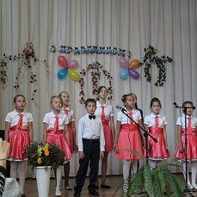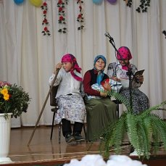
Проведение массовых мероприятий и акций антинаркотической направленности в школе приурочены к таким датам календаря, как:
3 сентября День солидарности
1 декабря Всемирный день борьбы со СПИДом.
1 марта Международный день борьбы с наркоманией и наркобизнесом
15 мая Международный день семьи
1 июня Международный день защиты детей и другие.
Только здоровый человек может в полной мере стать творцом своей судьбы, добиться определенных успехов в карьере и личной жизни, продуктивно проводить досуг, быть созидательным в окружающем мире.
В рамках реализации Программы профилактики наркомании, табакокурения и алкоголизма для 5-9 классов, рекомендованной Министерством образования Республики Башкортостан, в школе проводятся классные часы по следующим темам: «Профилактика наркомании и токсикомании», «Профилактика табакокурения», «Профилактика употребления алкоголя», «Образ жизни и здоровье!.
Антинаркотическая работа в школе ведется с обучающимися, с родителями, классными руководителями, учителями и предметниками.
За каждым из обучающихся закреплен классный руководитель. Свою работу классные руководители строят на основе активного включения подростка в общественную жизнь школы, класса: оказание помощи ветеранам, уборка возле памятников, участие в экологических субботниках, акциях, организация досуговой занятости обучающихся.
Классные руководители совместно посещают учащихся на дому. Обследуют ж жилищно-бытовые условия, проводят беседы, ведут индивидуальные работы как с детьми, так и родителями.
Кроме этого, классные руководители оказывают помощь родителям в воспитании подростков. Наблюдая за успеваемостью, выполнением домашних заданий, поведением в школе, в семье, на улице, в общественных местах, вовлекают в работу кружков, секций, регулярным посещением обучающимися учебных занятий. Эта работа ведется систематически, что не позволит бродяжничеству.
Классными руководителями реализуются мероприятия по профилактике подросткового алкоголизма: беседы, мультимедийные презентации, «круглый стол» с приглашением участкового врача. Организуется просмотр обучающимися и родителями видеороликов по антинаркотической теме: «Выбирай здоровый образ жизни», «Пока не поздно», «Жизнь без наркотиков»

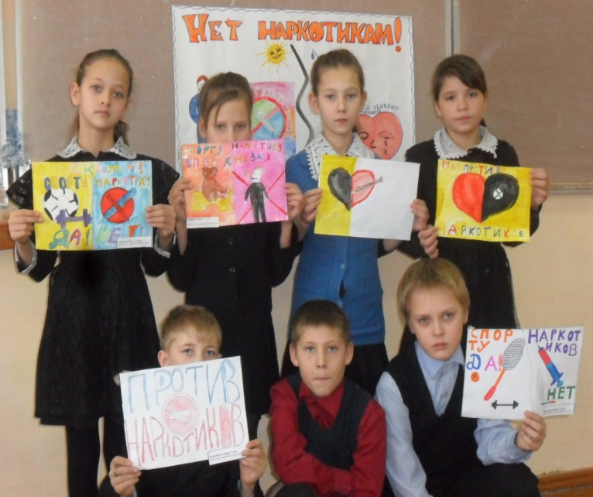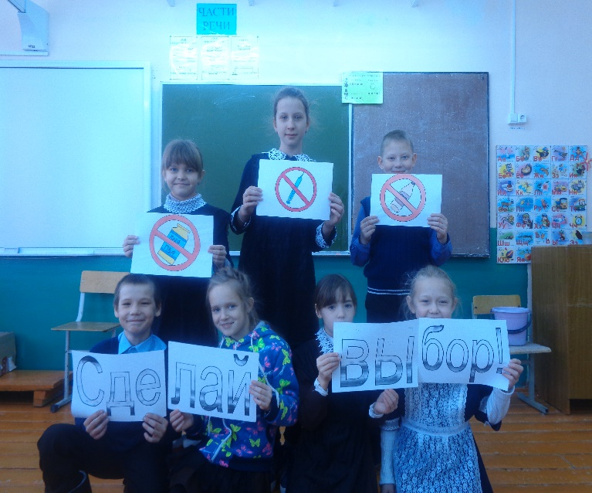
Одной из успешно реализуемых форм организации занятости обучающихся во внеурочное время являются спортивные секции. В целях привития интереса к спорту, вовлечения в спортивные мероприятия обучающихся. Пропаганды здорового образа жизни, воспитания чувства коллективизма в школе работают спортивные секции (баскетбол, волейбол), которые посещают обучающиеся, в том числе и «трудновоспитуемые». Целью работы секции является пропаганда спорта, военного дела, как альтернативы наркотикам, табакокурению и другим негативным привычкам. В текущем учебном году общий охват допобразования составляет 50% от общего числа обучающихся школы.

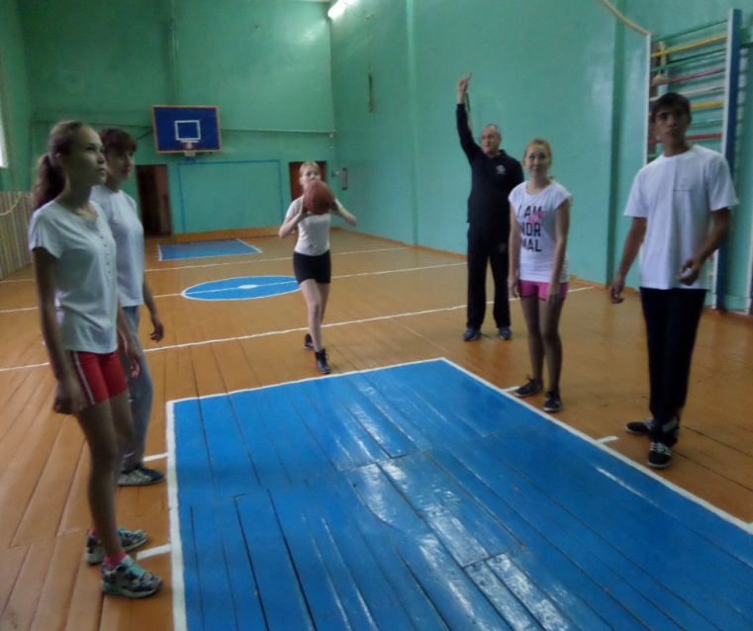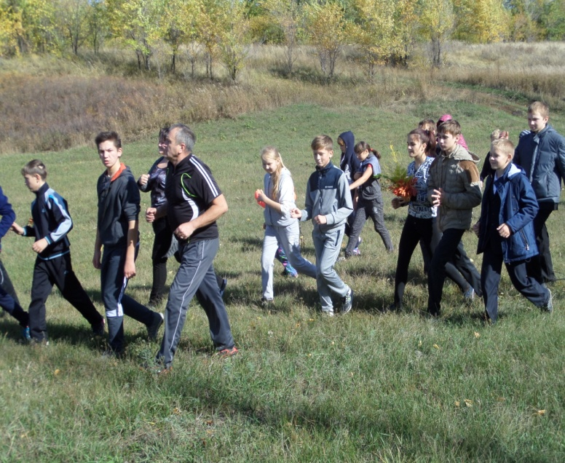

Особое внимание в воспитательной работе школы уделяется физическому воспитанию обучающихся. Уроки физической культуры проводятся на спортивной площадке, в спортивном зале школы. Традиционно 2 раза в год проводятся Дни Здоровья в сентябре, апреле (классные часы, внеклассные мероприятия, уроки здоровья, эстафеты, соревнования, недели Здоровья). Большое внимание уделяется спортивно-оздоровительной работе: игра в волейбол, баскетболу, футболу, по лыжным гонкам.

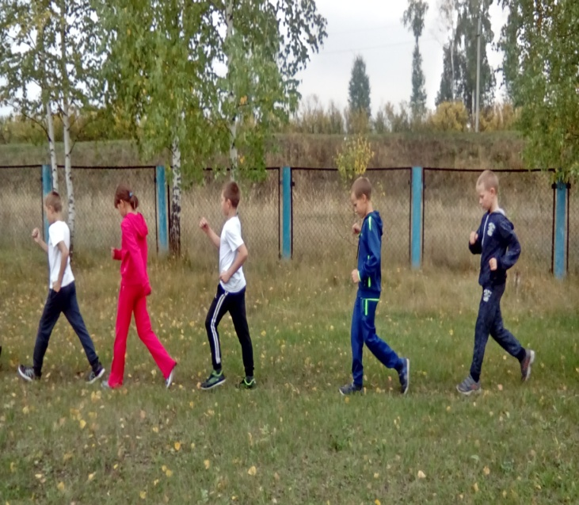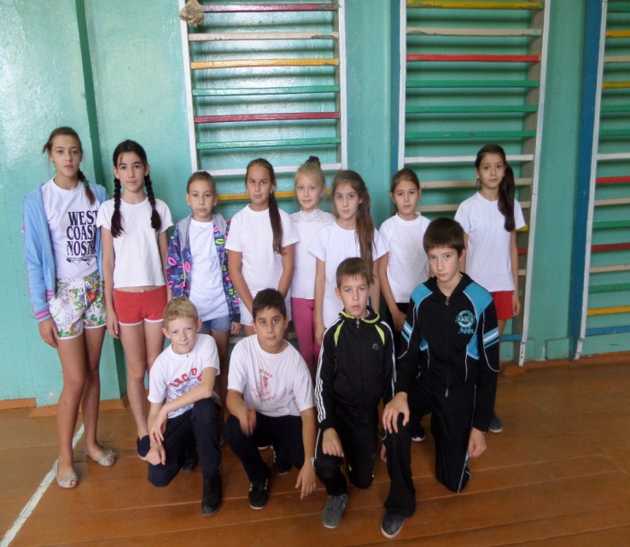

В школе разработан план по профилактике правонарушений. Преступлений, безнадзорности.
Имеется план работы с детьми требующих особое внимание, на основании которого проводится постоянный учет детей, требующих повышенного педагогического внимания, с ними организуются различные формы работы (индивидуальные беседы, посещения на дому, профилактические мероприятия). В 2016-2017 учебном году на внутришкольном учете состоят 7 обучающихся. В Наркологическом диспансерном отделении обучающиеся нашей школы не состоят.
Под особым контролем находится работа с семьей (семьями «группы риска»). Иногда психологи говорят: «что нет трудных детей, а есть трудные родители». В последнее время мы все чаще в этом убеждаемся. Ведь ребенка воспитывает: школа, дом. улица. Значит каждому приходится 33%. В жизни все чаще школа остается один на один с проблемой воспитания ребенка. Потому что семейное воспитание либо отсутствует или является анти воспитание. При такой ситуации приходится воспитывать и ребенка, и семью. Очень важную роль в профилактике вредных привычек выполняет просветительская работа с семьей. Просвещение родителей осуществляется через общешкольные, классные родительские собрания, тематические встречи, раздаются памятки.
С 2011-2012 учебного года проводятся Интернет – уроки «Имею право знать». Обучающиеся и их родители ознакомлены с адресами сайтов Федеральной службы РФ И РБ по контролю за оборотом наркотиков, а так же со специальным разделом на официальном сайте Федеральной службы РФ по контролю за оборотом наркотиков и иными Интернет-ресурсами антинаркотичекой направленности.
На школьном сайте есть страничка по профилактике злоупотребления ПАВ, где выставлены планы. На страничке «Новости» отражается все проведенные мероприятия, фотографии.
Ежегодно в школе проводятся конкурсы рисунков. Цель данного конкурса: утверждение здорового образа жизни; выработка теоретических знаний и убеждений о здоровом образе жизни; профилактика различных болезней; в т.ч. зависимостей (курение, алкоголизм, наркомания); пропаганда физкультуры и спорта.

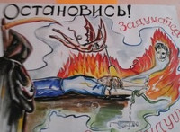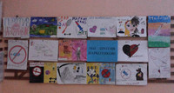
Итоги конкурса рисунков «Мы против наркотиков»:
1 место - Ахмадуллина А.(1 кл.), Гурточенко Я.(5 кл.)
2 место - Петрова Р.(3 кл.), Дильмухаметова Ф.(5 кл.)
3 место – Султанова Н.(4 кл.), Калачева К.(6 кл.)
В школе имеется стенд «Здоровый образ жизни»
В столовой ежедневно все ученики школы охвачены горячим питанием.
Работа по профилактике и предупреждению употребления учащимися наркотических средств и других негативных явлений, включает в себя следующие направления:
- внеурочная занятость учащихся;
- организация и проведение «Дней Здоровья»;
- анкетирование и тестирование учащихся;
- наглядность – оформление уголков, красочных стендов
- привлечение специалистов: Исламова Ильдара Фаритовича и Кагарманова Рифмира Равиловна – участкового уполномоченного отделения полиции по Ермекеевскому району, инспектора по делам несовершеннолетних Кондратьева для проведения бесед и лекций для учащихся о вреде табак курения, алкоголизма и наркомания, о профилактике правонарушений;
- организация трудовой занятости учащихся: работа на пришкольном участке, операция «Уют в школе», «Чистое село», «Чистый двор», «Чистый родник», «Чистый памятник».
- работа с родителями: совместные мероприятия, классные и общешкольные родительские собрания. Немалое место в воспитательной работе занимает профилактическая работа с родителями. На родительских собраниях обсуждаются вопросы, как распознавать, употребляют ли подростки.

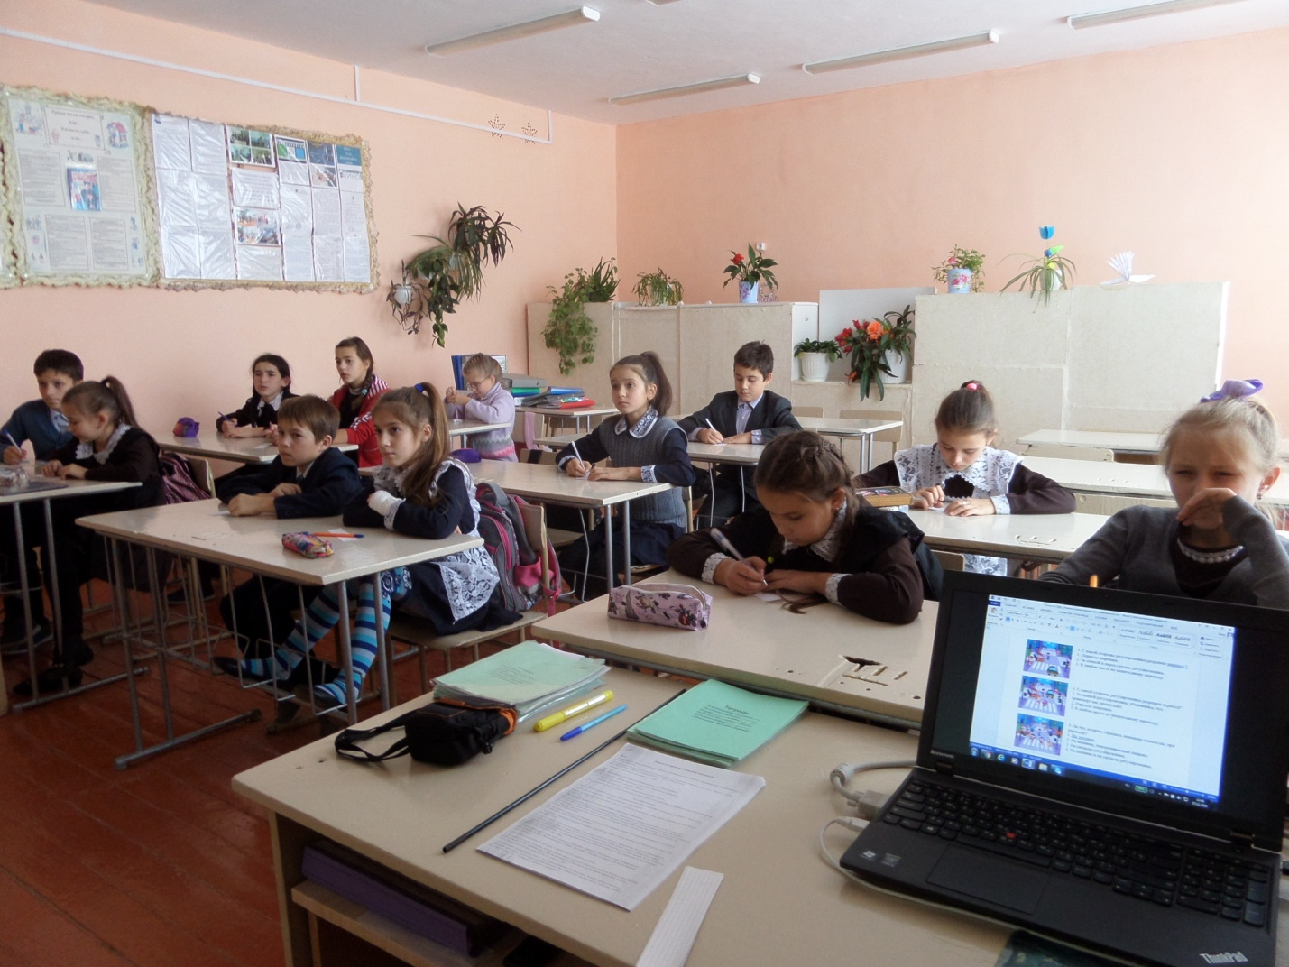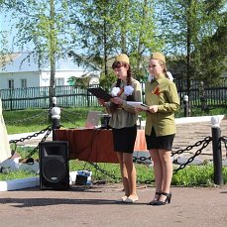

Учителя- предметники школы на уроках уделяют особое внимание профилактике и предупреждению употребления учащимися наркотических средств и других негативных явлений.
Шайлина Г.Г. учитель биологии – это негативное влияние наркотиков на биосистемы человека, свойства растений, содержащих наркотические вещества, и их взаимодействие с живыми организмами; поэтому учитель должен освещать генетические последствия употребления наркотиков и др.
Учителя начальных классов, изучая растительный мир, обращают внимание на специфические свойства некоторых растений, предупредив школьников об опасности их потребления. Для этого проводят экскурсии в лес с целью изучения родного края, его растительностей, пользы и отрицательных сторон растений.
Рахматуллина Л.Р. в курсе химии – при изучении неорганических и органических веществ, анализируя их химико-физическое свойства, рассматриваются аспект их влияния на живых организмы (известно, что такой распространённый наркотик, как ЛСД, относится у группе кислот).
В профилактике наркозависимости берут на себя предметы гуманитарного цикла, прежде всего, литература. Актуальными аспектами на сегодняшний день считаются: деформации личностных качеств героев современной литературы, персонажей кино, склонных к употреблению наркотиков и т.д. Очень много фильмов про молодежь, про школьников, которые реально принимают наркотики. Важна проблема адаптации выпускников школы в современной социальной среде. Они должны быть психологически готовы к тому, что их способности не обязательно будут востребованы обществом, что социальная среда, в которую они войдут по окончании обучения, может быть меньшей мере комфортна, а в большей мере агрессивна. Поэтому должны быть готовы к социальным вызовам, что поможет им избежать наркотических соблазнов, как альтернативы литературы, как зеркала общественной жизни. Пояснить, что наркозависимость - это удел не только социальных изгоев, но и многих интеллектуально и духовно одарённых людей, не нашедших опоры в жизни и не сумевших противостоять вызовам социальной среды. Поэтому учителя Михайлова Т.А., Мазитова М.С., Хамидуллина Ф.К. стараются как можно больше привлеч учащихся к литературному творчеству. Участвовали в таких конкурсах. как конкурс сочинений «Пою мою Республику» (3 места заняли ученица 8 класса Рахматуллина Алина и Фархутдинова Ралина - руководитель Хамидуллина Ф.К.), конкурс чтецов «Праздник белых журавлей» (1 место - ученик 6 класса Михайлов Андрей - руководитель Михайлова Т.А.) он же ездил на республиканский конкурс и занял 3 место. Обучающиеся активно участвуют и в школьных мероприятиях.

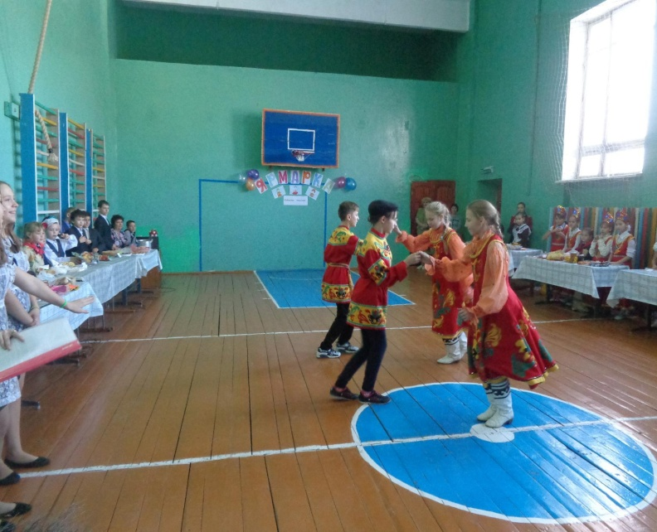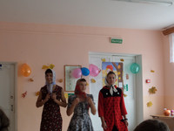
Наша школа участвует в районных мероприятиях и в конкурсах отдела образования:
Районный турнир по шашкам: 1 место-1; 2 место-2; 3 место- 2
Районный конкурс “Выставка ко Дню сельского хозяйства “- 2 место
Конкурс рисунков ко Дню сельского хозяйства- 2 место (Ахмадуллина А.-1 кл.)
Конкурс поделок году “Кино” - 2 место (Петрова Р.-3 кл.)
Конкурс эмблемы года.
КВН “Кино глазами детей”:зональный этап - 1 место, районный финал – 2 место

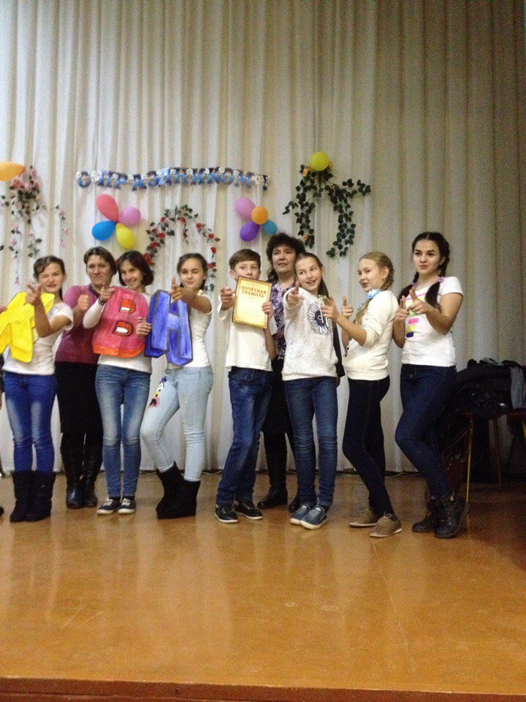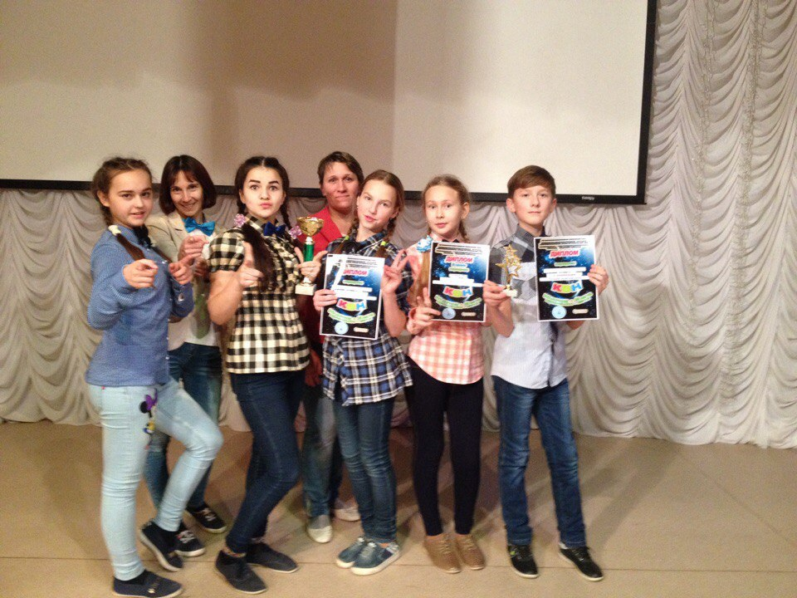

Учителя-предметники ежегодно участвуют на дистанционных олимпиадах. Занимают свободное время обучающихся дополнительными занятиями по предметам.
Табакокурение, алкоголь, наркотики – это путь, ведущий к разрушению человеческой личности и к смерти. Поэтому воспитание в каждом ребенке человечности, доброты, гражданственности, бережного отношения к своему здоровью, пропаганда ЗОЖ - ведущие ценности, которыми руководствуется педагогический коллектив в воспитательной работе нашей школы.
В школе работает общественный наркологический пост.
Цель: первичная профилактика социально-негативных явлений в среде учащихся
Задачи:
- профилактика табакокурения, алкоголизма и наркозависимости;
-повышение значимости здорового образа жизни в среде школьников и негативного отношения к табакокурению, алкоголю. Наркотикам;
-предоставление обучающимся объективной информации о влиянии ПАВ на организм человека;
-ориентирование обучающихся на выбор правильного жизненного пути, на здоровый образ жизни.
Работа наркологического поста осуществляется согласно календарному плану работы на 2016-2017 учебный год. Все мероприятия, проводившиеся по плану работы наркопоста направлены на реализацию и достижение главной цели: сохранение и укрепление здоровья обучающихся. Повышение качества жизни.
Совместно с учителями установлен график дежурства в ночное время в праздничные дни.
Одним из основных средств антинаркотической профилактики стали компьютерные технологии, как наиболее привлекательные для обучающихся.
1 декабря смотрели Всероссийский открытый урок «Стоп ВИЧ/СПИД», простые Правила против СПИДа (фильм). Классные руководители проводят классные часы с применением ИКТ, анкетирование среди обучающихся.

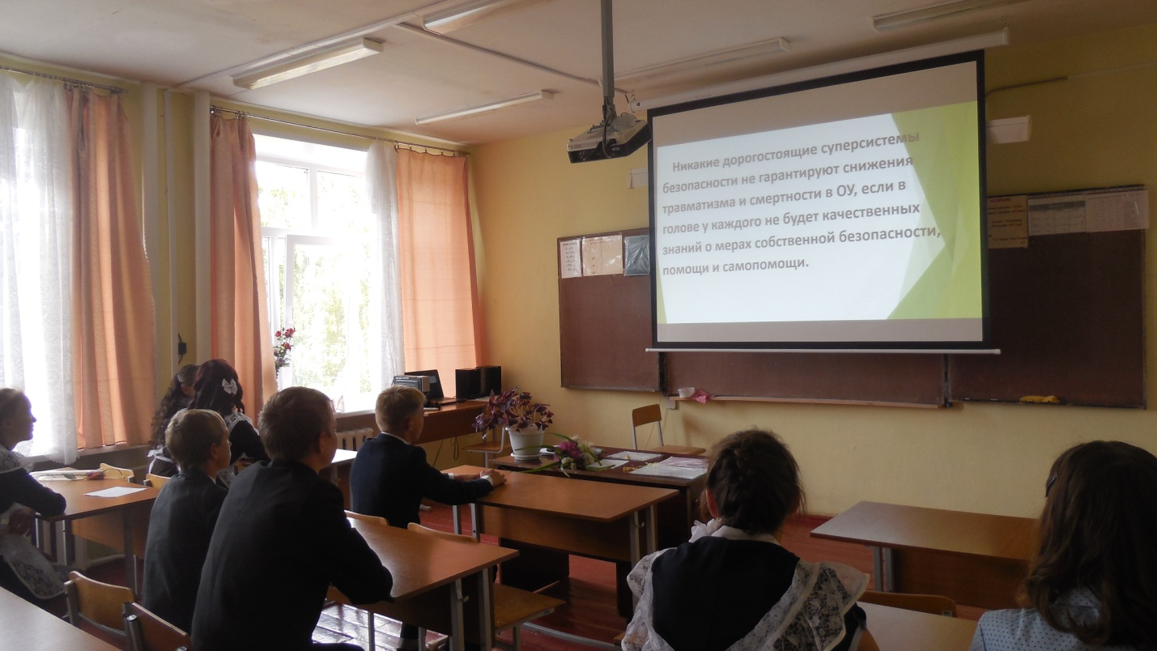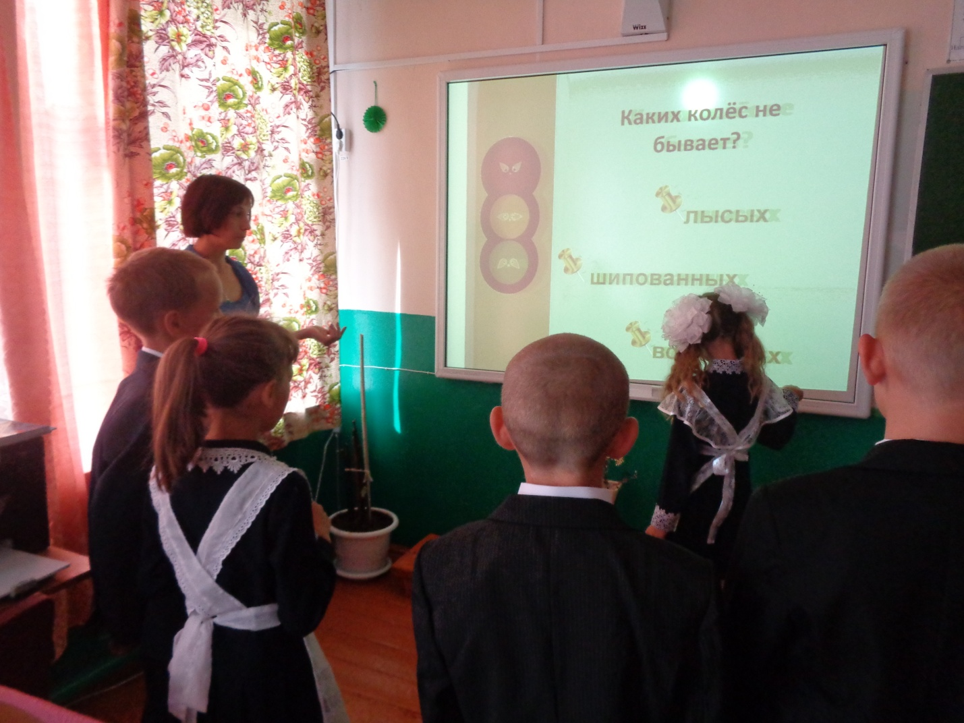

Минус в том, что наша школа не может позволить себе иметь узких специалистов (психолога и социального педагога), так как количество обучающихся должно быть 500 человек.
Состав наркопоста осуществляется свою деятельность согласно направлениям, указанным в плане работы: учебная работа, профилактическая работа, диагностическая работа, работа с родителями.

